

Table des matières

1 - Remerciements 3

2 - Résumé 4

3 - Introduction 5

4 – Présentation de l'entreprise 6

5 - Présentation du service et des moyens de traitements de l'information 7

a. L’équipe 7

b. Organigramme de la DSI 8

6 - Présentation du sujet du stage 9

a. Domaine d’application 9

b. Cahier des charges 11

7- Présentation du travail réalisé 12

a. Prise de contexte 12

b. Identification des données 13

c. Réalisation d’un dictionnaire de données 13

d. Réalisation d’un modèle conceptuel de données 14

e. Réalisation de l’interface 15

f. Mise en place de l’authentification 19

g. Lien avec la base de donnée 20

8 - Conclusion 21

# 

# 1 - Remerciements

Je tiens tout d'abord à exprimer ma profonde gratitude envers toutes les personnes qui m'ont accompagné tout au long de ce stage. Mes sincères remerciements vont à Dimitri Martinescu, pour son encadrement attentif, ses conseils avisés et sa disponibilité. Je suis également reconnaissant envers Nicolas Pezron, pour ses précieux éclairages tout au long du projet.

Je souhaite exprimer ma reconnaissance envers toute l'équipe de la Fondation Bon Sauveur de Bégard pour leur accueil chaleureux, leur collaboration fructueuse et leur patience lors de mes démarches d'apprentissage. Tout particulièrement à Lamine Ndiaye sans qui je n’aurais pas postulé.

Je tiens également à remercier vivement Laurence Pasquereau pour son aide durant la recherche de stage et David Gross-Amblard mon suiveur de stage.

Enfin, je suis reconnaissant envers mes proches pour leur soutien inconditionnel et leurs encouragements tout au long de ce parcours.

Ce stage a été une expérience enrichissante et formatrice, qui a grandement contribué à mon développement professionnel et personnel. Merci à tous ceux qui ont rendu cette expérience possible.

# 2 - Résumé

Ce rapport décrit mon stage à la Fondation Bon Sauveur de Bégard, où j’ai travaillé sur un projet visant à améliorer le suivi de la qualification des identités et la publication des documents dans le Dossier Médical Partagé (DMP) via une application web. Le projet s'inscrit dans le cadre du Ségur du numérique, une initiative nationale pour moderniser le système de santé français.

Mon travail a débuté par une immersion dans les formations de l’Agence du Numérique en Santé, suivi de l’analyse des besoins des utilisateurs et de la découverte du système existant. J'ai conçu et développé une application web permettant de suivre les taux de qualification d'identités et de publication des lettres de liaison et des ordonnances. Ce développement a impliqué la création de maquettes, le codage en HTML, CSS, JavaScript et PHP, et l'intégration de graphiques dynamiques pour une meilleure visualisation des données. J'ai également mis en place un système d'authentification sécurisé via l’Active Directory en utilisant LDAPS, garantissant ainsi la confidentialité des données sensibles. La connexion à la base de données Oracle a été réalisée via PDO_OCI, permettant des opérations de lecture et d'écriture sécurisées.

Ce stage m'a non seulement permis de développer des compétences techniques en développement web et en sécurité des systèmes, mais m'a également conforté dans mon choix de poursuivre un master en data science. L’impact direct et positif de mon travail sur les opérations des soignants et la prise en charge des patients a été particulièrement gratifiant.

This report details my internship at Fondation Bon Sauveur de Bégard, where I worked on a project aimed at improving the tracking of identity qualification and document publication in the Shared Medical Record (DMP) through a web application. The project aligns with France's "Ségur du numérique," a national initiative to modernize the French healthcare system.

My work began with immersion in training sessions by the Agence du Numérique en Santé (ANS), followed by user needs analysis and exploration of the existing system. I designed and developed a web application to monitor identity qualification rates and publication of liaison letters and prescriptions. This development involved creating mock-ups, coding and integrating dynamic graphs for enhanced data visualization. I also implemented a secure authentication system via Active Directory using LDAPS, ensuring the confidentiality of sensitive data. Connection to the Oracle database was established through PDO_OCI, enabling secure read and write operations.

This internship not only enhanced my technical skills in web development and system security but also reaffirmed my decision to pursue a master's degree in data science. The direct and positive impact of my work on healthcare operations and patient care was particularly rewarding.

# 3 - Introduction

Ces deux derniers mois, j'ai travaillé comme développeur stagiaire au sein de la DSI (Direction des Systèmes d'Information) de la Fondation Bon Sauveur de Bégard, un pôle de santé mentale majeur dans les Côtes-d'Armor.

Durant ce stage ma mission consistait à développer un outil web destiné aux cadres de la fondation, leur permettant de consulter des données relatives au partage des informations et des documents de santé sur la nouvelle plateforme nationale développée par le ministère de la Santé. Mon objectif personnel était de découvrir le monde de l'informatique, de comprendre la vie d'un projet et d'améliorer mes compétences en développement.

Cette expérience m'a permis de découvrir différents aspects du monde de l'informatique. Tout d'abord, la vie en entreprise : les relations avec les collègues et la hiérarchie, ainsi que l'interconnexion du travail de chacun. Ensuite, la vie d'un projet, de l'idée à la mise en production, et le développement d'une application d'un point de vue technique, bien différent d'un projet universitaire.

Ce stage s'est déroulé dans un contexte aussi passionnant que complexe, où le secteur de la santé se modernise face à la menace croissante des cyberattaques et des ingérences étrangères. Une attention particulière a donc été accordée à l'aspect sécuritaire du projet tout au long du stage.

Ce rapport a pour but de vous présenter mon expérience de stagiaire à la DSI de la Fondation Bon Sauveur de Bégard. Dans un premier temps, je vous présenterai la fondation : son histoire, ses objectifs et son fonctionnement. Ensuite, nous nous pencherons sur la direction des systèmes d'information, son équipe, son fonctionnement, ainsi que les moyens matériels et logiciels à disposition. Enfin, je détaillerai le travail réalisé au cours de ce stage, à la date du 24 juin.

À l'heure où vous recevez ce rapport, j'entame ma dernière semaine de stage. Je vous présenterais donc le travail réalisé jusqu'à présent. Pour ne pas compromettre la sécurité du système d’information il m’a été demandé de flouter tout éléments ayant un lien avec l’architecture du système.

# 4 – Présentation de l'entreprise

La Fondation Bon Sauveur de Bégard, reconnue d’utilité publique et officiellement inscrite au Journal Officiel le 26 avril 1988, perpétue l'œuvre initiée en 1857 par la Congrégation des Filles du Bon Sauveur de Caen. Ses statuts définissent sa mission comme étant l’accompagnement et le soin des personnes les plus défavorisées, handicapées ou souffrant de troubles psychiques. La fondation offre une gamme complète de soins et d’hébergement, incluant des services hospitaliers, ambulatoires, médico-sociaux et sociaux.

Quelques chiffres clés concernant la Fondation Bon Sauveur :

* L’établissement se trouve au milieu d’un secteur sanitaire de 240 000 habitants
* La capacité d’accueil est de 609 lits et places
* La Fondation Bon Sauveur emploie 845 professionnels
* En 2018, 1 544 patients ont été admis.

Voici les différentes implantations géographiques des sites de la Fondation Bon Sauveur de Bégard :

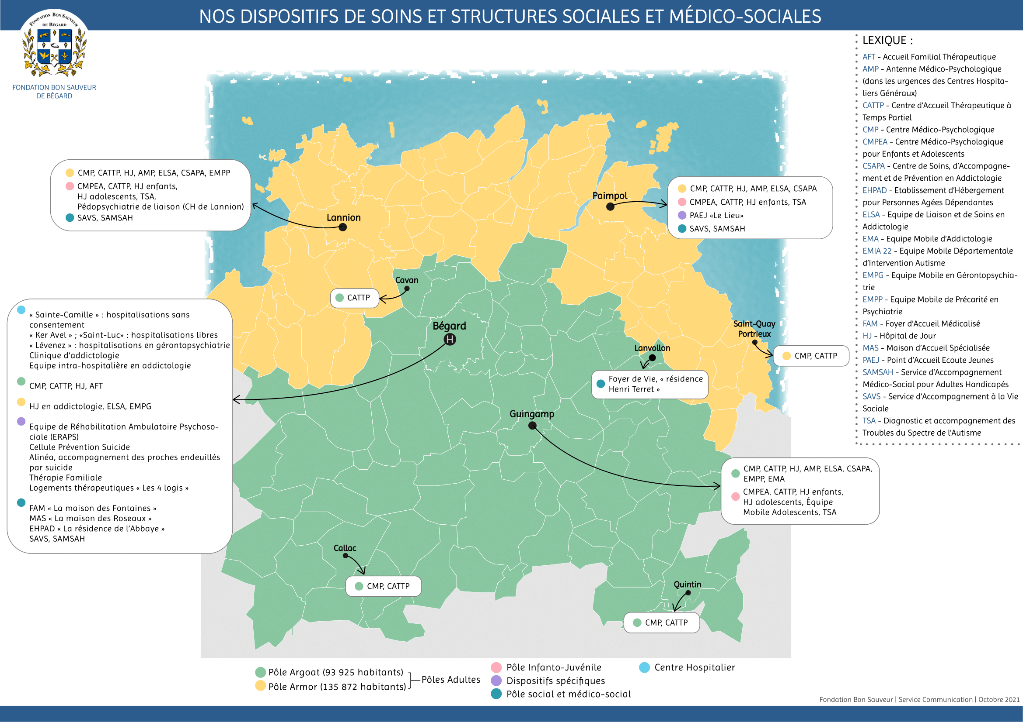

# 5 - Présentation du service et des moyens de traitements de l'information

La Direction des Systèmes d'Information (DSI) de la Fondation Bon Sauveur de Bégard joue un rôle essentiel au sein de l'établissement, en étant responsable de la gestion, du développement et de la sécurisation des systèmes informatiques et des technologies de l'information. Sa mission principale est d'assurer la disponibilité et le bon fonctionnement des systèmes informatiques, des réseaux, des applications et des données indispensables aux activités de la Fondation. Elle s'engage continuellement dans des projets visant à améliorer l'efficacité, la sécurité et l'innovation au sein de la Fondation. Cela inclut l'implémentation de nouvelles solutions logicielles, la modernisation de l'infrastructure informatique, l'optimisation des processus opérationnels et l'introduction de nouvelles technologies pour soutenir les soins apportés aux patients.

Quelques chiffres :

* 650 ordinateurs
* 126 serveurs
* Une vingtaine de sites équipés
* Près de 800 utilisateurs de l’informatique sur l’ensemble de la Fondation

## L’équipe

Actuellement, la DSI compte 9 membres sous la direction de Dimitri MARTINESCU, le Directeur des Systèmes d’Information. Il est responsable de l’organisation du travail de l’équipe et de la maintenance opérationnelle des systèmes et applications existants. De plus, il assure la liaison avec les autres services et joue le rôle d'intermédiaire entre le département et la direction.

Nicolas PEZRON et Yann LE BRAS, chefs de projets, sont à l’écoute des différents services de la Fondation. Ils recueillent les besoins des utilisateurs du système d’information et les transforment en nouvelles fonctionnalités applicatives. Ils gèrent également le suivi de certains logiciels, nécessitant des interactions prolongées avec les éditeurs pour les mises à jour et les évolutions réglementaires.

Lamine Ndiaye, en tant qu’ingénieur Systèmes et Réseaux, est chargé de la maintenance opérationnelle des divers composants techniques du système d’information. Il propose les orientations techniques futures des systèmes, notamment par l’introduction de nouveaux composants matériels (serveurs) et logiciels (OS, services applicatifs). Il supervise également l'évolution des réseaux et des connexions inter-sites, en collaboration avec les opérateurs de téléphonie.

Stéphane MALLÉGOL, technicien Systèmes et Réseaux, gère les problèmes techniques de niveau supérieur en collaboration avec les chefs de projet et l’ingénieur Systèmes et Réseaux. Il joue un rôle actif dans les projets, notamment pour le déploiement de nouvelles applications sur les serveurs et le paramétrage des nouveaux éléments de l'infrastructure.

Arthur CHAUVET et Florent LE MERRER, techniciens en prestations de service de la société Experis, sont chargés du support de premier niveau, du déploiement des postes de travail et de la gestion du parc.

Laurent ROUX, technicien gestionnaire de parc, s'occupe également du support et des problèmes techniques de niveau supérieur en relation avec les chefs de projet et l’ingénieur Systèmes et Réseaux. Il participe aux projets, surtout dans le déploiement de nouvelles applications sur les postes de travail. Responsable du parc informatique, il est assisté par deux autres techniciens.

Jérôme COLLET, alternant technicien Systèmes et Réseaux, gère le parc mobile, incluant le déploiement et la gestion des smartphones et tablettes de la Fondation. Il participe également aux projets de déploiement de nouvelles applications sur les serveurs et les postes de travail, ainsi qu'au paramétrage des nouvelles briques de l'infrastructure.

## Organigramme de la DSI :



# 6 - Présentation du sujet du stage

## Domaine d’application

En 2021 le ministère de la santé lance « Le Ségur du numérique en santé » : un plan d’investissement de deux milliards d’euros visant à « mettre le numérique au service de la santé ». Ce programme a permis en 2022 de déployer « Mon espace santé », une sorte de carnet de santé numérique français où l’on peut retrouver et stocker ses documents de santé, échanger de façon sécuriser avec ses soignants, accéder à un catalogue d’applications et consulter son « agenda médical ».

Dans mon espace santé l’espace dédié aux documents est le DMP : Dossier Médical Partagé (C’est un acronyme que nous allons beaucoup retrouver au cours de ce rapport). On peut y retrouver et remplir son profil médical ainsi que consulter tout autre document relatif à des soins : les ordonnances, résultats d’analyse ou lettres de liaison (Document obligatoirement transmis au patient après un séjour hospitalier) par exemple. Cet espace est très utile, à la fois pour le patient qui peut retrouver simplement tous ses documents de santé en ligne et aussi pour les soignants qui peuvent consulter l’historique du parcours médical et le profil d’un patient en quelques clics.

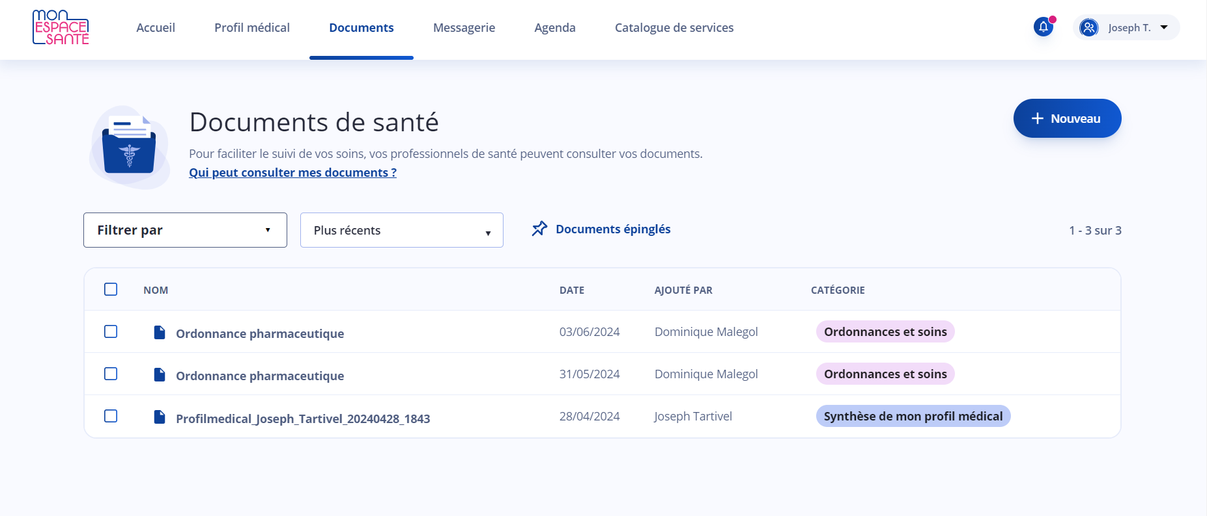

*Figure 1 Capture d'écran de la rubrique document de Mon espace santé*

Pour un pôle de santé mental comme la fondation bon sauveur cet espace a beaucoup de sens, imaginons un patient en urgence psychiatrique, en quelques clics le soignant peut connaître ses traitements, antécédents et allergies. Cela réduit les risques tout en faisant gagner du temps au patient et au soignant. C’est donc tout naturellement que la fondation a voulu se mettre à jour afin de pouvoir publier et consulter le DMP. Cela passe par une mise à jour du logiciel de gestion du dossier médical informatisé « Cortexte », du logiciel de gestion des admissions « Hopital Manager » et la formation du personnel à ces nouvelles pratiques.

Pour qu’un document soit publié sur le DMP il faut d’abord qualifier l’identité du patient au début de son séjour, c’est-à-dire faire le lien entre son dossier local et son dossier national. Cela passe par la vérification d’une pièce d’identité par le secrétaire médical. Ensuite le personnel soignant peut publier les documents sur le DMP via le logiciel de gestion du dossier médical. Dans notre cas les documents nous intéressant sont les lettres de liaison car elles doivent obligatoirement être données aux patients et dans une moindre mesure les ordonnances car il est utile pour les patients et soignants de les avoir en ligne.

Aujourd’hui la qualification d’identité et la publication des lettres de liaisons doit atteindre un certain taux pour que l’hôpital soit en règle. Cependant ce taux ainsi que toutes les données relatives au DMP sont quasiment inaccessibles depuis les applications de gestion des patients. C’est pourquoi le directeur du service a développé un script permettant de récupérer les informations relatives à la qualification des identités, elles-mêmes récupérées dans la base patient, et de les envoyer via mail, aux cadres, une fois par mois.

Ce système a ses limites, en effet la présentation dans un tableau par mail n’est ni très esthétique ni très claire et on ne peut accéder qu’à ces données qu’une fois par mois. De plus, il n'existe pas de détail permettant de consulter les erreurs de publications et le détail des différents statuts d’un patient.

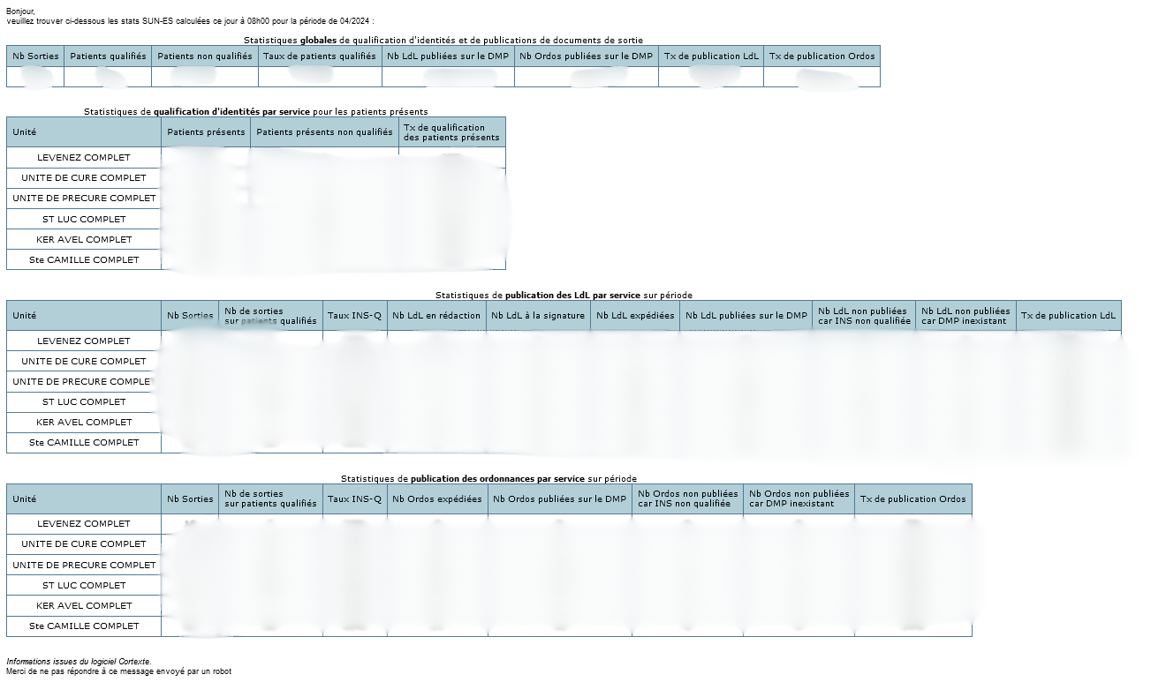

*Capture d’écran du mail mensuel de partage des statistiques SUN-ES.*

L’idée d’améliorer ce système est donc venue assez vite mais la DSI, débordée, n’avait pas le temps de s’y pencher. C’est pourquoi ils ont décidé de donner ce projet à un développeur stagiaire.

## 

## Cahier des charges

A mon arrivée ce projet n’était encore qu’une idée, le seul travail réalisé était le script des mails mensuel. Le premier jour le document ci-dessous m'a été transmis, il résume mon objectif et trace la route pour l’atteindre. Je me suis appliqué à réaliser chacune des étapes, dans l’ordre donné.

Mon travail suit donc la démarche complète d’un projet, de l’identification des besoins à la mise en production.

# 7- Présentation du travail réalisé

## Prise de contexte

Mon travail commence par la prise de contexte. Mon but : comprendre l’intérêt pour la fondation de développer une telle application, comprendre les besoins des utilisateurs et découvrir le système existant.

Cette prise de contexte commence par la découverte de la plateforme de formation de l’Agence du Numérique en Santé (ANS). Je trouve sur celle-ci plusieurs formations en lien avec mon sujet que je suis activement. J’y apprend l’existence du Ségure du numérique, un programme qui a pour but de moderniser le système de santé français. Cela passe notamment par la création de la plateforme “ Mon espace santé” et du Dossier Médical Partagé (DMP) une sorte de carnet de santé en ligne où patients et professionnels peuvent retrouver des informations sur les différents parcours de soins suivis par le patient et les documents relatifs. La suite des formations de l’ANS concerne la « qualification de l’identité des patients », en effet le DMP national doit, pour fonctionner, être lié au dossier local du patient; pour cela, lors de l’accueil à l’hôpital, la secrétaire médicale doit demander une pièce d’identité au patient et entrer certaines informations spécifiques sur le logiciel de gestions des admissions. Une fois le patient qualifié, le personnel médical peut publier tous les documents de santé sur le DMP à travers le dossier médical informatisé propre à l’hôpital. Les documents à publier en priorité sont la lettre de liaison, obligatoirement transmise après tout séjour à l’hôpital, et la (ou les) ordonnance(s), car pratiques pour les patients et le personnel médical.

Une fois familier avec le contexte du Ségur du numérique. Dimitri et Nicolas, mes tuteurs de stage, m’orientent vers « Cortexte », le dossier médical informatisé de la fondation. Ils veulent que je le prenne en main pour mieux comprendre le travail du personnel médical. Une fois un accès sur la base de test (Sans aucune donnée patient réelle) je consulte des dossiers et des documents, je rentre des patients dans la base et j’ajoute des documents. Cela me permet de mieux comprendre le système général et le point de vue du personnel.

Dimitri me présente le système déjà existant, les statistiques de qualification d’identité et de publication sont partagées dans un mail mensuel récapitulatif aux services. Il me donne accès au code, un script VBScipt faisant des requêtes sur la base de donnée Cortexte et les mettant en page comme montré plus haut.

Tout au long de cette prise de contexte un sujet a particulièrement résonné, que ce soit lors des formations de l’ANS ou des discussions avec mes tuteurs. Ce sujet c’est la sécurité. Mon application aura accès à l’active directory : le système d’authentification de la fondation, pierre angulaire de la sécurité. Et aussi à la base de données patients, comprenant des informations médicales personnelles, bien évidemment très sensibles. Je comprends donc que je dois garder en tête tous les risques de sécurité lors du développement de mon application

## Identification des données

Une fois le contexte de l’application connu, je commence la seconde étape du cahier des charges, mon but est maintenant d’identifier les données utiles à l’application: Celles à récupérer dans la base et celles à présenter aux utilisateurs. Nous ne nous intéressons pour l’instant pas à la connexion à l’application, cela viendra dans un second temps.

Il a été défini lors de discussions avec Dimitri que les données à présenter aux utilisateurs seraient similaires à celles du mail mensuel. Nous identifions à ce moment deux interfaces différentes, le tableau de bord comprenant les données générales d’une unité et le détail comprenant une liste des patients sortis avec leurs statuts associés.

Données à présenter dans le tableau de bord (sur un mois dans une unité) :

* Taux de qualification d’identités
* Taux de publication des lettres de liaisons
* Taux de publication des ordonnances
* Nombre de séjours terminés
* Nombre de lettres de liaison par état de publication (à la signature, en rédaction, expédiée, en erreur)
* Nombre d’ordonnances publiées

Données à présenter dans le tableau détail des patients :

* Identifiant permanent patient (Code patient personnel propre à la fondation)
* Numéro de séjour
* Statut de l’identité (qualifiée ou non)
* Statut de la lettre de liaison (étape dans le parcours de publication)
* Statut de l’ordonnance (étape dans le parcours de publication)

Une fois ces données définies il faut maintenant les récupérer pour cela j’étudie la documentation du modèle de données de l’application Cortexte ainsi que les requêtes du script de mail hebdomadaire. Je peux alors identifier les tables et les attributs qui me seront utiles. Je structure alors ce travail autour de la rédaction d’ébauches de requêtes SQL que j’exécute sur la base de données Cortexte de test. A la fin de cette partie du stage j’ai donc déjà mes requêtes SQL prêtes à être intégrées dans l’application.

## Réalisation d’un dictionnaire de données

En complément de l’identification des données je m’attèle à créer un dictionnaire des données comme convenu dans le cahier des charges. Pour cela je documente dans un classeur Excel par tables, les attributs utilisés; j’indique leurs types, leurs descriptions et leurs contraintes de validation. Je le remplis grâce aux informations récoltées durant l’identification des données. Ce document me permettra pendant la conception de l’application d’avoir accès à toutes les informations nécessaires concernant les données utilisées dans l’application, ce document viendra aussi en complément de la documentation.

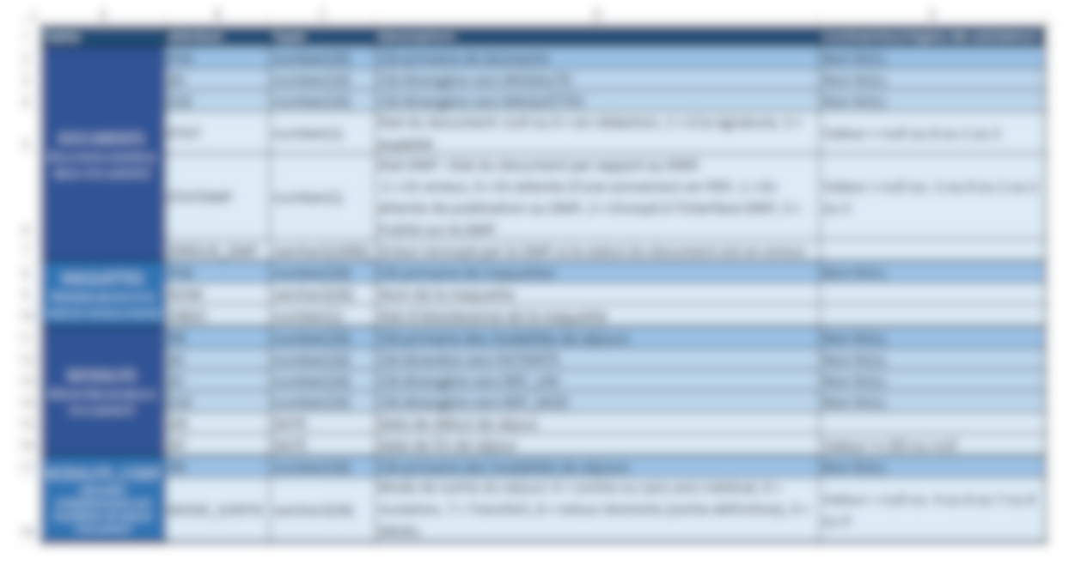

*Capture d’écran du dictionnaire de données, flouté pour des raisons de sécurité.*

## Réalisation d’un modèle conceptuel de données

Même chose, je réalise un modèle conceptuel de données en me basant sur le dictionnaire de données précédemment créé. Pour cela j’utilise l’outil draw.io. Dimitri me demande d’ajouter des flèches sur les relations indiquant le sens de lecture.

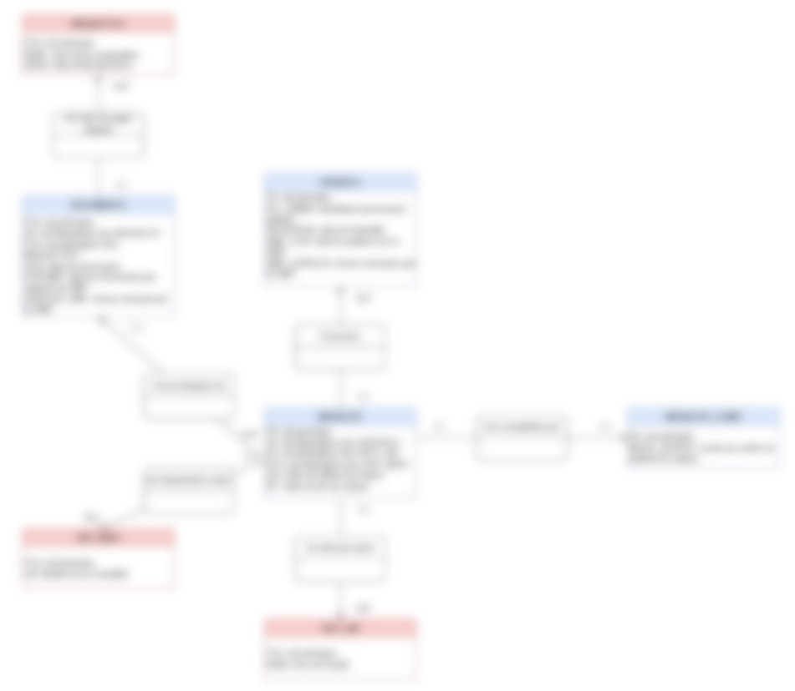

*Modèle conceptuel de données, flouté pour des raisons de sécurité.*

## Réalisation de l’interface

Le travail autour des données m’a permis de mieux comprendre l’application et de réfléchir à comment partager ces informations. Dimitri me demande de réaliser d’abord une maquette du tableau de bord de l’application, aucune indication particulière ne m’a été donnée pour l’interface autre que les données à transmettre. Je décide donc de me documenter sur les tableaux de bord web pour m’en inspirer. Peu à l’aise avec JavaScript je crains de proposer des maquettes trop ambitieuses, je me renseigne donc sur les librairies javascript disponibles et simples d’utilisation. Après mes recherches je réalise sur Canva (une alternative à Photoshop en ligne) une première maquette du tableau de bord :

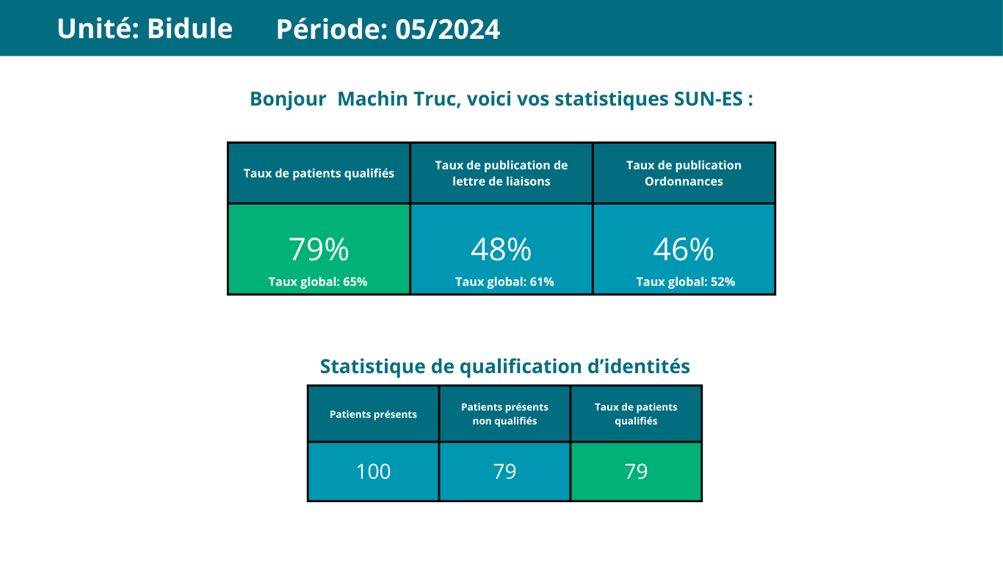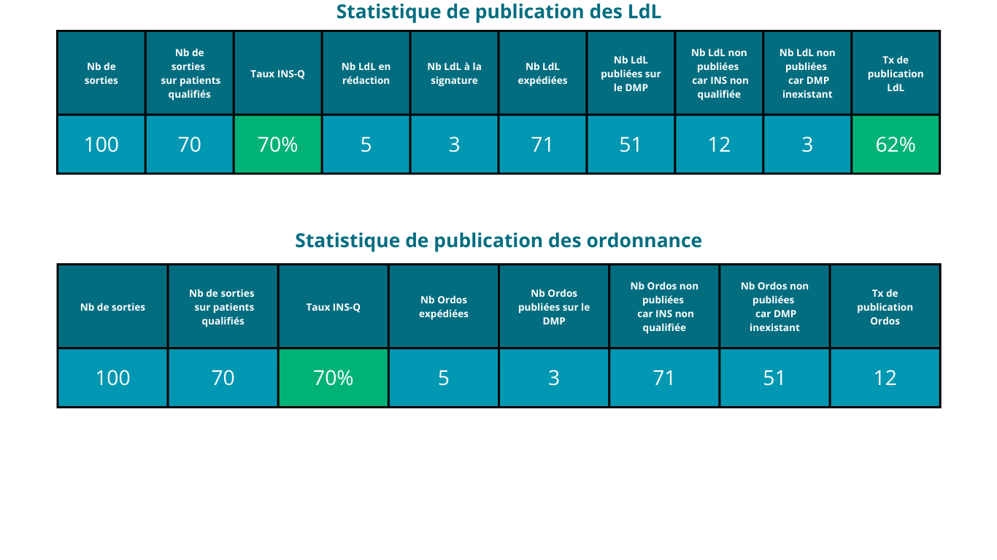

*Maquettes initiales du tableau de bord*

Cette première maquette se veut la plus simple possible, lorsque je la présente, Dimitri et Nicolas me conseillent d’être plus ambitieux et de tenter de créer des graphiques pour mieux mettre en valeur les données. Je propose 3 graphiques radiaux pour représenter les taux avec leurs objectifs et la possibilité de comparer au taux global, j’y ajoute des indicateurs tels que le nombre de patients sortis qualifiés sur le nombre total de patients sortis. De même pour les ordonnances. Dimitri me demande de réaliser un graphique donnant l’état de toutes les lettres de liaison censées être publiées : le nombre de lettres à la rédaction, envoyées mais non publiées, en erreur… Ce dernier graphique me pose problème car il est difficile de représenter 6 états différents sur un graphique qui fera quelques centimètres sur la page. Finalement nous tombons d’accord sur un modèle de graphique métier circulaire. L’écran final avant de coder ressemble donc à ça :

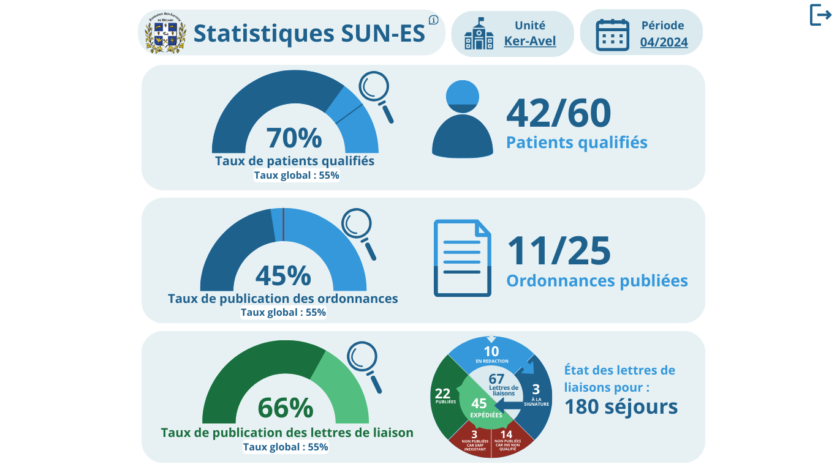

*Maquette finale du tableau de bord.*

Vient maintenant le temps de développer. Les pages seront structurées en html, j’utiliserais JavaScript pour les graphiques radiaux, css sera utilisé pour le style et php pour l’insertion des données.

Je commence donc par structurer la page en 6 grâce à des balises “div”: le bloc titre et les 2 blocs de choix en haut suivis des 3 blocs principaux, un pour la qualification des patients, un autre pour la publication des ordonnances et le dernier pour la publication des lettres de liaisons. Le choix des unités et des périodes se fait en cliquant dessus, un menu déroulant apparaît et lorsque l’on clique sur une unité par exemple un formulaire est soumis au contrôleur qui stocke l’information comme une variable de session.

J’ai d’abord réalisé les graphiques radiaux des taux de publication et de qualification avec la bibliothèque Canva de javascript mais le rendu était très pixelisé car l’image était créée en png et non en vectoriel. J’ai donc basculé sur la bibliothèque SVG et grâce à la documentation de “MDN web doc” j’ai pu créer une fonction qui prend en paramètre un taux et un objectif et qui crée un demi cercle rempli au pourcentage du taux, l’objectif est lui représenté par une barre rouge. J’ai proposé à Dimitri d’indiquer avec la couleur verte qu’un objectif atteint, chose qu’il a accepté. Ensuite pour les autres graphiques patient et ordonnance en forme d'icône j'ai simplement pris deux images de couleurs différentes au format png que j’ai superposé et j’ai rogner celle du dessus au pourcentage du taux, même chose quand l’objectif est atteint les icônes deviennent verte. Pour les graphiques des lettres de liaisons j’ai vite compris qu’il serait très compliqué de le créer avec javascript j’ai donc décidé de le dessiner avec l’outil en ligne Canva et de lui superposer les nombre de lettres et les noms des états comme texte html.

Pour la page de connexion j’ai simplement créé un bloc simple avec un formulaire à deux éléments :

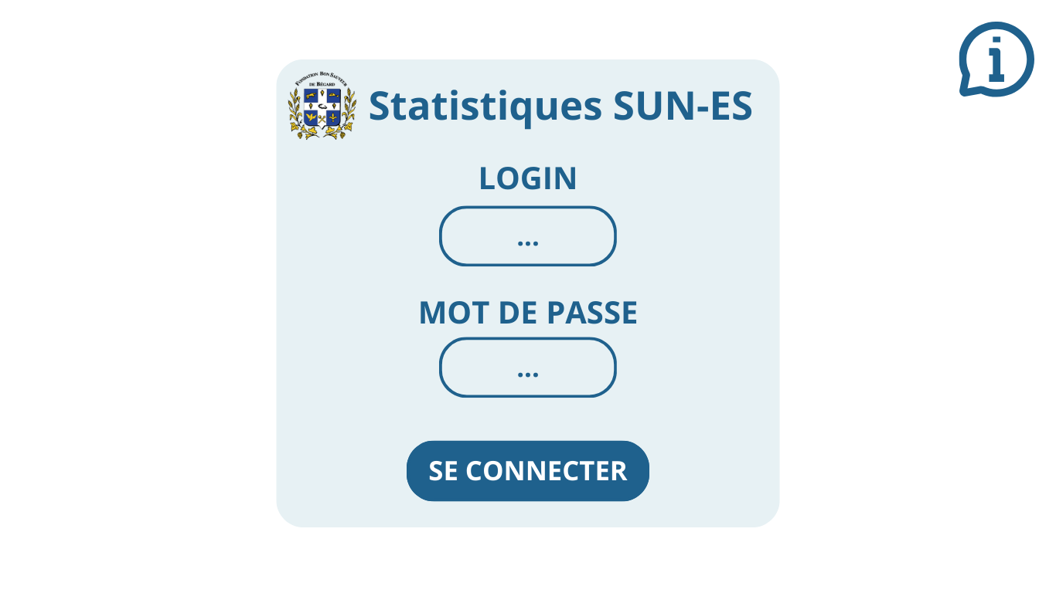

*Maquette de la page de connexion.*

La page du détail patient a elle été créé dans un second temps mais je la présenterai ici.

Tout d’abord j’ai voulu proposer une interface plus original différente d’un tableau classique :

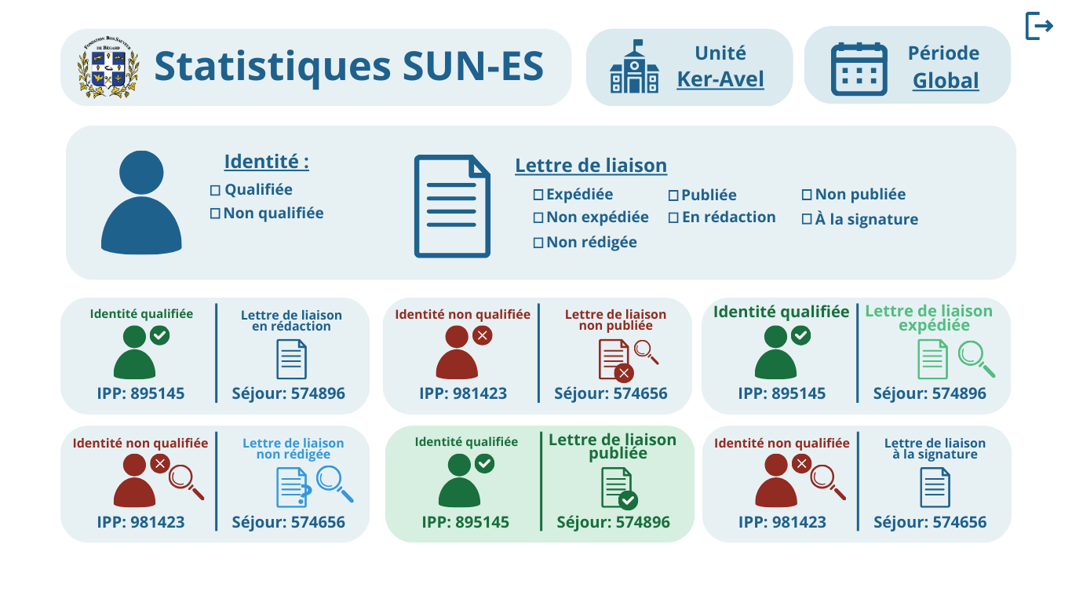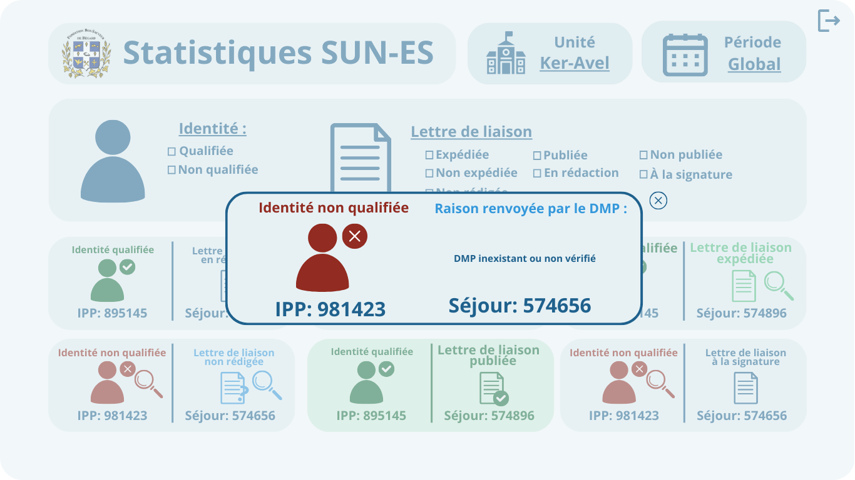

*Maquettes du détail patient.*

Mais après discussion avec Dimitri nous avons convenu que cette maquette était trop complexe à mettre en place et pas assez intuitive pour l’utilisateur. Nous avons donc décidé de rester sur un tableau classique et Dimitri m’a proposé d’utiliser Datatable une librairie JavaScript qui permet de créer simplement des tableaux intelligents, c’est à dire avec le choix du nombre d’éléments par page, la possibilité de trier les colonnes et de rechercher directement dans le tableau.

N’étant pas familier avec cette librairie et à ce moment là pressé par le temps, j'ai décidé de ne pas réaliser de maquette et de commencer directement par créer un tableau dans ma page web. Aussi nous nous sommes accordés sur le fait de n’avoir qu’un seul tableau sans option de filtre autre que le tri par colonne.

Au final après développement et quelques modifications mineure cela nous donne ces 3 pages:

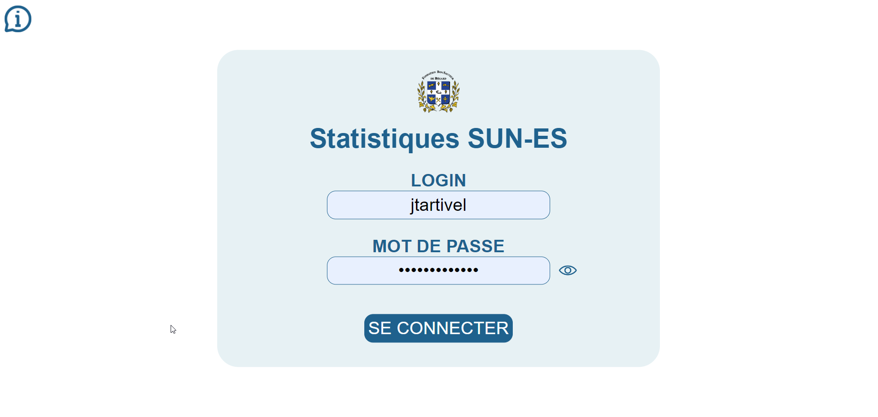

*Capture d’écran de la page de connexion.*

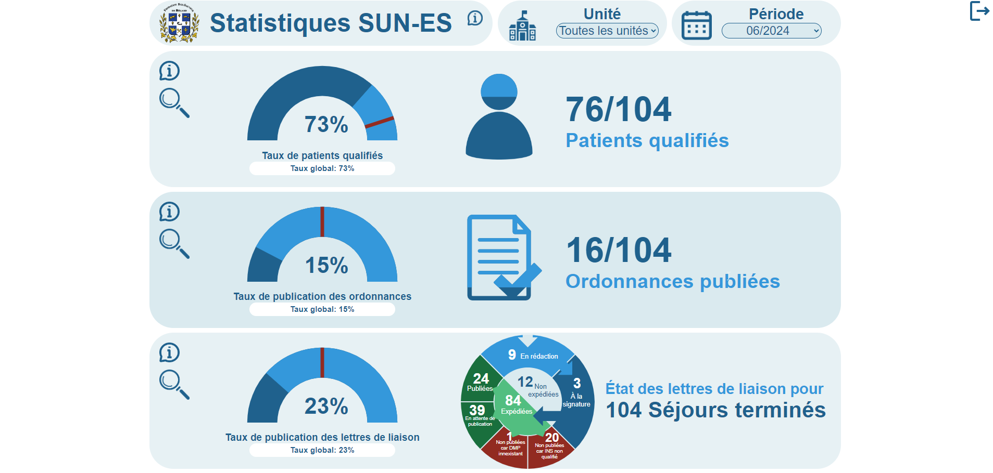

*Capture d’écran du tableau de bord.*

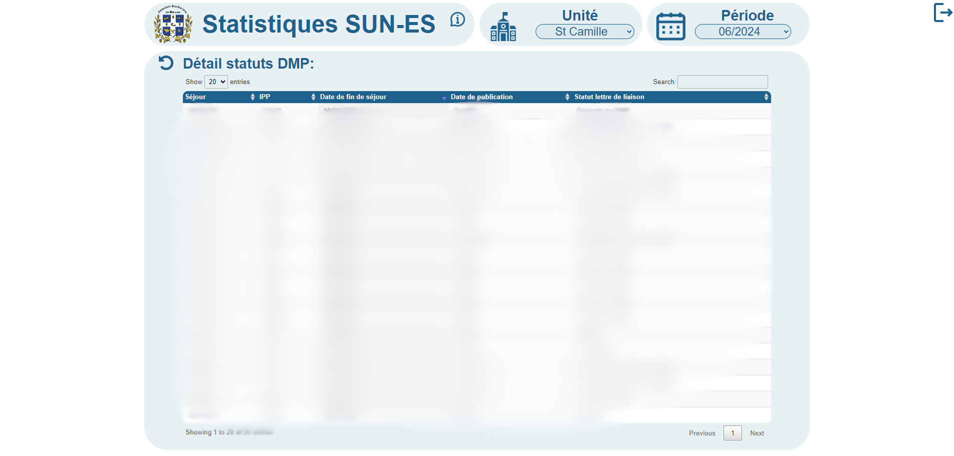

Capture d’écran de la page détail patient.

## Mise en place de l’authentification

Notre application n’est pas accessible à tous les personnels de la fondation c’est pourquoi nous devons mettre en place un système de connexion. Pour des raisons de simplicité d’utilisation Dimitri me demande d’utiliser le système déjà existant que les personnels utilisent pour accéder à leurs sessions c'est-à-dire l'Active Directory (AD), un service d'annuaire développé par Microsoft pour les environnements Windows. Il permet de stocker des informations sur les objets d'un réseau (comme les utilisateurs, les groupes et les ressources) et de gérer ces informations de manière centralisée.

Pour connecter notre application PHP à l'Active Directory (AD), je me suis basé sur la configuration d'une autre application du système d'information de la fondation qui utilise LDAP (Lightweight Directory Access Protocol), un protocole utilisé pour accéder et maintenir ces services d'annuaire. Il permet de lire et d'écrire des informations dans l'AD. Initialement, notre connexion utilisait LDAP en clair, ce qui posait des problèmes de sécurité. À la demande de l'ingénieur en charge de la sécurité de l'Active Directory, nous avons migré vers une connexion LDAPS (LDAP over SSL/TLS), qui chiffre les communications pour garantir la confidentialité et l'intégrité des données.

Mettre en place cette connexion LDAPS a posé de nombreux défis, car ce n'est pas une compétence couramment maîtrisée au sein de la fondation. J'ai dû consulter de nombreuses documentations et forums pour comprendre les exigences et les étapes nécessaires à la configuration. Après plusieurs tentatives infructueuses, j'ai découvert que le problème résidait dans le format du certificat SSL/TLS utilisé.

Une fois le certificat correctement formaté et configuré, la connexion sécurisée a pu être établie avec succès. L'intérêt majeur d'une connexion LDAPS par rapport à une connexion LDAP simple réside dans la sécurité des échanges de données. Avec LDAPS, toutes les communications entre l'application PHP et l'Active Directory sont chiffrées, ce qui empêche les interceptions et les accès non autorisés aux informations sensibles comme les identifiants et les mots de passe des utilisateurs. Cette sécurité accrue est essentielle pour protéger les données personnelles et assurer la conformité avec les normes de sécurité de l'information.

L’objectif est pour ma dernière semaine de stage de récupérer le groupe de l’utilisateur et de réserver la connexion aux médecins, secrétaires et cadres.

## Lien avec la base de donnée

## Pour connecter notre application PHP à la base de données Oracle, j'ai utilisé l'extension PDO_OCI (PHP Data Objects pour Oracle Call Interface). Cette méthode permet une interaction sécurisée et efficace avec la base de données, en profitant des fonctionnalités avancées de PDO comme la gestion des exceptions et les requêtes préparées.

## PDO est une extension de PHP qui fournit une interface uniforme pour accéder à différentes bases de données. OCI est une interface d'accès aux bases de données Oracle. PDO_OCI combine ces deux technologies, permettant une connexion et une manipulation des données Oracle via PDO.

## L'utilisation de PDO_OCI présente plusieurs avantages :

## Sécurité : Les requêtes préparées préviennent les injections SQL.

## Portabilité : Le code PDO est facilement adaptable à d'autres systèmes de gestion de bases de données.

## Gestion des erreurs : Les exceptions PDO permettent de gérer proprement les erreurs de base de données.

## Avant de mettre en place la connexion, j'ai préparé et testé les requêtes nécessaires pour notre application. Cela a permis de s'assurer que les opérations de lecture, écriture et mise à jour fonctionnent correctement.

## La connexion à la base de données Oracle via PDO_OCI se fait en utilisant les informations de connexion telles que le nom d'hôte, le nom de la base de données, le nom d'utilisateur et le mot de passe. La mise en place de cette connexion n'a pas été sans difficultés. Bien que j'ai déjà testé et préparé mes requêtes dans une partie précédente, l'intégration avec PDO_OCI a nécessité une compréhension approfondie des paramètres de connexion Oracle et des configurations spécifiques de l'extension PDO_OCI. J'ai dû consulter la documentation officielle et divers forums pour résoudre certains problèmes de connexion et de compatibilité. Une fois la connexion mise en place j’ai pu extraire et intégrer les données dans l’application la rendant alors utilisable.

# 8 - Conclusion

Mon stage à la Fondation Bon Sauveur de Bégard a été une expérience à la fois enrichissante et formatrice. Ce projet m’a permis de suivre le cycle complet d’un développement logiciel, depuis la prise de contexte jusqu’à la mise en production d’une application web, tout en respectant les exigences de sécurité et de performance essentielles dans un environnement de santé.

Le cœur de mon projet était d'améliorer le système de suivi de la qualification des identités et de la publication des documents dans le Dossier Médical Partagé (DMP). J'ai débuté par une immersion dans le programme Ségur du numérique et les outils comme « Mon espace santé », ce qui m’a permis de comprendre l’importance de ces initiatives pour moderniser le système de santé français et améliorer la qualité des soins.

La phase de conception a été structurée autour de la création de requêtes SQL, la réalisation d’un dictionnaire de données et d’un modèle conceptuel de données, qui ont été cruciaux pour structurer les informations nécessaires à l’application. J'ai ensuite travaillé sur la réalisation de maquettes pour l’interface utilisateur et le développement des pages web utilisant HTML, CSS, JavaScript et PHP. Les défis techniques, tels que la création de graphiques dynamiques et la mise en place de l’authentification via l’Active Directory, ont considérablement enrichi mes compétences en développement web et en sécurité des systèmes.

L'intégration de l’authentification LDAPS et la connexion sécurisée à la base de données Oracle via PDO_OCI ont été des étapes déterminantes pour garantir la confidentialité et l’intégrité des données. Ces tâches m'ont permis de me familiariser avec des technologies avancées et de comprendre l'importance des bonnes pratiques en matière de sécurité informatique.

Sur le plan personnel, ce stage m'a conforté dans mon choix de poursuivre un master en data science. J'ai découvert combien il est gratifiant de travailler dans le secteur de la santé, où notre travail a un impact direct et positif sur la vie des patients et sur les opérations des soignants. Contribuer à des projets ayant une réelle utilité sociale et médicale m'a profondément motivé.

En somme, ce stage a été une opportunité exceptionnelle pour développer mes compétences techniques et pour découvrir les particularités du secteur de la santé. J'ai pu voir l'impact direct de mon travail sur l’amélioration des processus internes de la Fondation, contribuant ainsi à une meilleure prise en charge des patients. Cette expérience m’a également permis de développer des qualités personnelles telles que la rigueur, l’adaptabilité et la capacité à travailler en équipe. Je suis reconnaissant à la Fondation Bon Sauveur de Bégard pour cette expérience précieuse et je suis désormais mieux préparé pour aborder de futurs projets professionnels dans le domaine de l’informatique et de la santé.